数据处理申请
申请人 | 吴浪波 | 申请时间 | 2025.1.8
问题描述及截图 | 韶关盈瑾金属有限公司于2024年8月9日重新申请排污许可证，经核实全国排污许可证管理信息平台（公开端），该公司最新排污许可证要求总氮、氨氮、PH、流量污染因子监测方式已更改为手工监测，现已不需要联网，目前企业已采用视频监控等替代性监测。2025年1月7日在平台操作该企业申请退网时，因平台操作原因导致该公司进入平台超期未联的名单中。  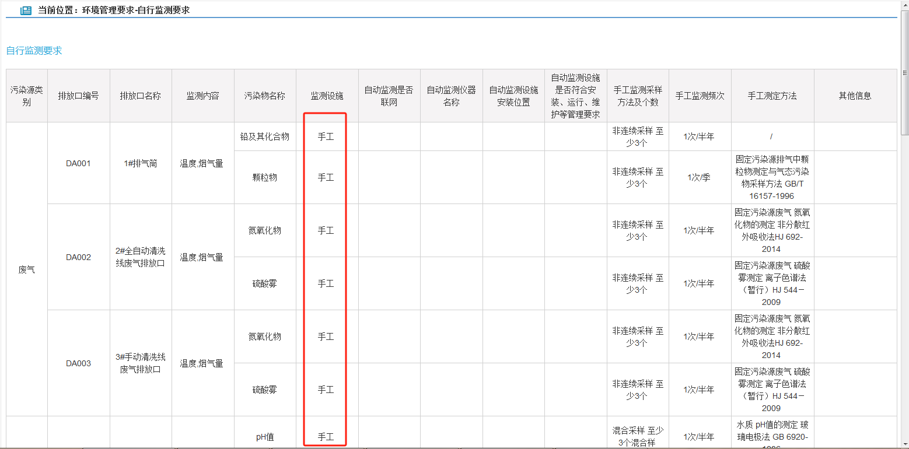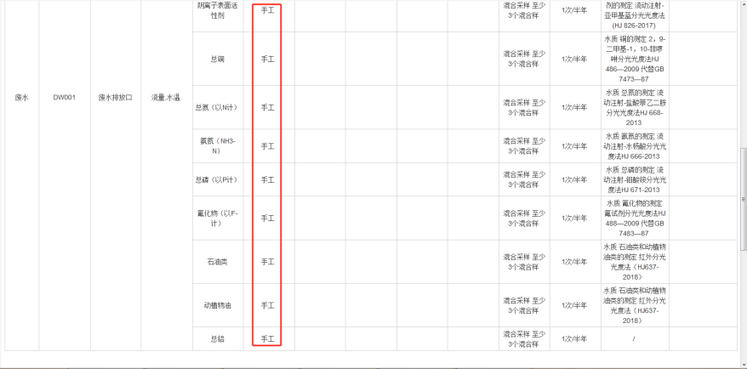
数据处理范围及要求 | 请省厅帮忙处理2025年1月1日至今，韶关盈瑾金属有限公司因平台操作原因导致该公司超期未联名单的问题。
客户签字 | 